

Latvijas Universitātes Vadības un uzņēmējdarbības mācību centrs

(LU VUMC)

**IEVADS PROGRAMMATŪRAS TESTĒŠANĀ**

2021

ESF projekts Nr. 8.4.1.0/16/l/001  
‘’Nodarbināto personu profesionālās kompetences pilnveide”

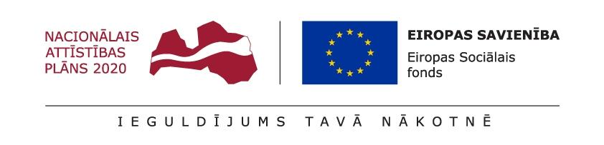

## **Lekcija 08**

**Paškontrole**

Kurš no minētajiem nav pētnieciskās testēšanas mērķis?

1) Iegūt pārliecību par kvalitātes līmeni

→2) Noteikt atbilstību prasībām

3) Novērtēt kvalitāti

4) Risku novērtēšana

Kad pētnieciskā testēšana nav noderīga?

1) Nav precīzi skaidrs, ko pārbaudīt tālāk

2) Mēs gribam testēt vairāk par zināmo

→3) Vajag pārliecināties, ka vecā funkcionalitāte strādā

4) Mums nav visas projekta prasības

Kurš statusa kods norāda uz klienta kļūdu?

1) 1xx

2) 2xx

3) 3xx

→4) 4xx

5) 5xx

Testēšana, kuru veic neformāli. Testi netiek sagatavoti, testiem nav konkrēta dizaina, nav nekādu sagaidāmo rezultātu.

→1) Papildus testēšana

2) Dūmu testēšana

3) Saprāta testēšana

4) Pētnieciskā testēšana

Kurš no minētajiem nav pētnieciskās testēšanas trūkums?

1) Var “tērēt laiku” un iedrošināt “blefošanu”

2) Limitēts balstoties uz testētāja pieredzi un zināšanām

→3) Nepieciešams iepriekš sagatavot testu plānu

4) Var radīt dubultu testēšanu